北方重工集团有限公司
企业质量信用报告

报告周期：2015年度
报告发布日期：2015年11月

目 次
1 前言 1
1.1 编制说明 1
1.2 董事长致辞 1
1.3 企业简介 2
2 企业质量理念 4
3 企业质量管理 4
3.1 质量管理机构 4
3.2 质量管理体系 6
3.2.1 质量、环境、职业健康安全、测量管理体系建立 6
3.2.2 提高质量管理体系运行的有效性、符合性 7
3.3 质量安全风险管理 8
3.3.1 质量风险监测 8
3.3.2 质量应急管理 9
4 质量诚信管理 9
4.1 质量承诺 9
4.2 运作管理 11
4.2.1 建立健全技术保障体系，加强工艺操作规程的管理 11
4.2.2 加强对采购、外包过程的控制 12
4.2.3 加强产品实物质量控制 13
4.2.4 全面提高加工件实物质量 13
4.3 营销管理 14
5 质量管理基础 15
5.1 标准管理 15
5.2 计量管理 18
5.3 认证管理 18
5.4 检验检测管理 22
6 产品质量责任 24
6.1 产品质量水平 24
6.2 产品售后责任 29
6.3 企业社会责任 29
6.4 质量信用记录 32
7 结束语 33

北方重工集团有限公司
企业质量信用报告

1 前言

1.1 编制说明
北方重工集团有限公司公布的质量信用报告本着客观、公正的态度进行编写，报告内容真实、有效，符合企业实际情况。报告内容包括了企业质量理念、企业质量管理、质量诚信管理、质量管理基础、产品质量责任等，报告内的数据真实、准确。
报告周期：2015年度
报告发布日期：2015年11月

1.2 董事长致辞
北方重工集团是在沈阳重型和沈阳矿山两大集团合并重组基础上组建的国有独资公司。2007年并购法国NFM公司后，成为跨国经营企业。北方重工以“重大装备，高端成套”为主攻方向，以打造具有核心竞争力的国际化知名企业为目标，始终将“诚实守信”作为企业的行为准则，锐意创新，开拓进取，近年来实现了企业的快速发展。
为了提高公司在国际市场上的竞争能力，北方重工积极贯彻产品国际先进标准，强化全员质量意识，落实质量主体责任，以“一次做好、追求更好”的质量理念；以“服务用心、顾客称心”的服务理念；以对历史、对子孙后代高度负责的态度，精心设计、精心制造，以实际行动回报股东、回报员工、回报社会、回报各界朋友对北方重工的信赖与支持。
北方重工秉承“高端成套，绿色成长”的发展理念，肩负“提供重大装备，造福人类社会”的企业使命，以“精诚图强，创新突破”的企业精神，以科学发展观为指导，坚持走新型工业化道路，将北方重工打造成为具有核心竞争力的国际化知名企业。
北方重工集团衷心感谢社会各界及国内外顾客的厚爱、支持与合作！

1.3 企业简介
北方重工集团有限公司（简称北方重工）是在沈阳重型机械集团有限责任公司和沈阳矿山机械（集团）有限责任公司合并重组的基础上组建的国有独资公司，是我国机械行业的大型骨干企业。公司总部设在沈阳经济技术开发区, 占地面积101万平方米，建筑面积53万平方米，厂房面积43万平方米，资产总额202亿元，具有年产80万吨机器产品的生产能力。
北方重工主要为冶金、矿山、煤炭、电力、建材、港口、化工、工程、环保、军工等行业提供破碎粉磨设备、矿物洗选设备、烧结球团设备、金属压延和精整剪切设备、工程机械设备、散料输送和装卸设备、煤炭采掘设备、传动机械设备、人造板设备、环保设备、军工设备、电控设备、液压和润滑设备等重大技术装备。具有强大的研发、设计、制造和服务能力。公司拥有200余项专利和专有技术，先后有200余台（套）新产品填补国家空白，111项产品或技术获国家各级科技奖励，有12类产品获得中国名牌、辽宁省名牌、沈阳市名牌产品称号。公司不仅为国家重点工程建设提供大量的重大技术装备，产品远销世界五大洲30多个国家和地区。
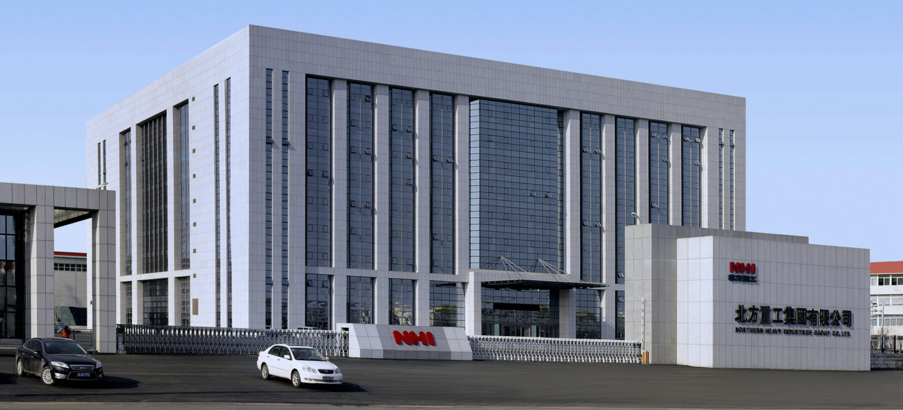
2007年并购法国NFM公司后成为跨国经营公司。
2012年3月，北方重工荣获辽宁省人民政府“省长质量奖”荣誉称号。
公司拥有完整的设计、实验、检测和计量手段，拥有完整的研发制造体系。公司是国家级高新技术企业，拥有国家级技术中心、1个国家重点实验室、1个工程设计院，13个专业产品设计所，3个工艺研究所。热加工有40吨电炉、32MN锻造水压机设备，冷加工有8×20米七轴五联动龙门移动式数控铣车复合重型机床、10×20米各种数控龙门铣床、Φ260各种数控铣镗床、Φ20米各种大型数控立车、Φ14米滚齿机、数控切割机、焊接操作机、热处理设备等5000余台（套）。
公司通过了ISO9001质量管理体系、ISO14001环境管理体系、GB/T28001职业健康安全管理体系和ISO10012测量管理体系四项“一体化”认证。

2 企业质量理念
企业质量理念：一次做好、追求更好。
企业愿景：打造具有核心竞争力的国际化企业。
质量方针：采用先进技术、持续改进创新、提供精良产品、满足顾客需求。

3 企业质量管理

3.1 质量管理机构
公司总经理任命主管质量副总经理为管理者代表，行使质量管理权利。设立质保本部负责全公司质量管理，下设质量管理和质量监督二个部门，有专职的质量管理人员，对公司的质量工作进行策划、监督、检查与考核。
集团公司下属各分公司最高管理者为总经理，主管质量的副总经理主管本单位的质量管理工作。分公司配有专职的质量管理部门和人员对本单位的质量管理工作实施监督、检查和考核，每个部门和人员均有明确的质量职责和权限。
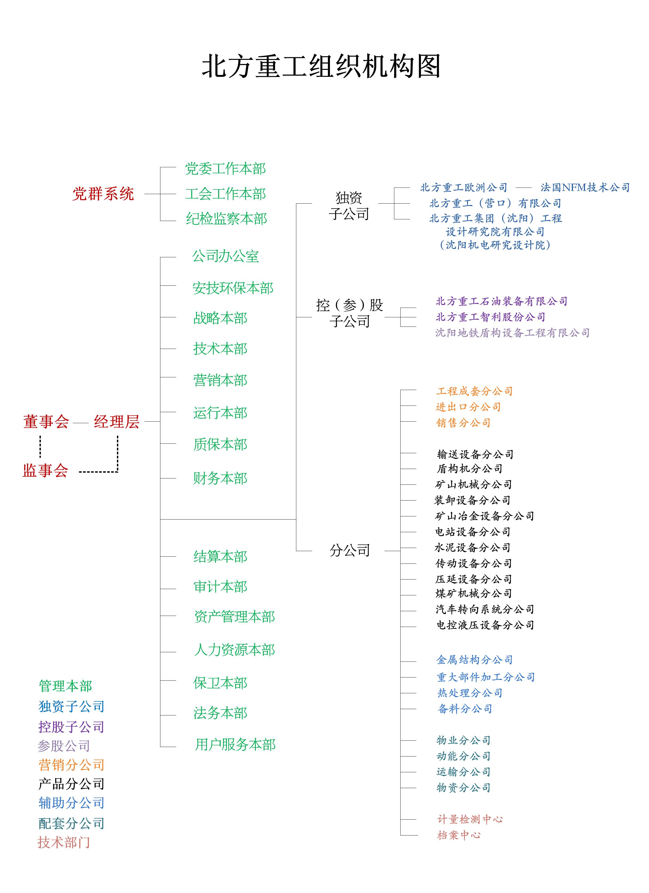

3.2 质量管理体系

3.2.1 质量、环境、职业健康安全、测量管理体系建立
集团公司副总经理负责质量管理日常工作。公司在建立、实施和保持一体化管理体系时，以GB/T19001标准提出的以过程为基础的质量管理体系模式为主线，采用“过程方法”开展以下活动：
a)确定一体化管理体系所需的过程及其在本公司范围中的应用；
b)确定一体化管理体系所需的过程及其子过程的顺序和相互作用；
c)开展必要的策划活动，确定所需的准则和方法，形成必要的文件，以确保一体化管理体系过程的运行和控制有效；
d)开展管理资源的各项活动，确保可以获得必要的资源和信息，以支持一体化管理体系过程的有效运行和对这些过程的监视；
e)策划并采用适当方法监视、测量（适用时）和分析这些过程；
f)实施必要的措施，以实现所策划的结果和对这些过程的持续改进。
公司按相关管理体系标准的要求管理一体化管理体系所需的各个过程，各部门按相关管理体系标准、《企业管理手册》及程序文件的规定，管理各部门一体化管理体系所需的各个过程。这些过程包括与管理活动、资源提供、产品实现以及测量、分析和改进有关的过程。
公司对影响产品符合要求、影响环境和职业健康安全绩效、计量要求的任何过程外包，在策划时确定控制要求，并确保对这些外包过程的控制。
公司按照ISO9001标准要求建立、实施、保持并通过第三方认证的质量管理体系可以追溯到1996年，是重机行业首批通过质量管理体系认证的企业，迄今为止已达十九年。通过规范的体系运行，公司现在已经建立、实施并保持四个管理体系共用体系文件31份及质量管理文件26份，覆盖产品营销、设计开发、生产管理、采购控制、设备管理、人力资源管理、质量管理、工艺管理、检验控制、售后服务管理等全过程，一切工作都有章可循，北方重工的产品实物质量和质量管理水平都有了持续的提高。

3.2.2 提高质量管理体系运行的有效性、符合性
集团公司和各分公司制定年度员工培训计划，对各岗位人员进行专业技术培训，夯实员工的业务技术知识，通过招聘、教育培训、考核评价、激励等一系列环节，系统地开发人力资源潜能，打造能够创造优质品牌的人员团队。
公司利用各种媒介将有关质量的信息有计划、有目的的传递，提升全员质量意识，在员工中营造人人创造质量、人人享受质量的氛围。
集团公司要求各分公司根据各自特点建立健全分公司的质量管理体系。对产品实现过程进行策划，严格过程质量控制，针对产品从销售、设计、生产、采购、检验、服务过程制定《质量保证大纲》和《产品质量检验计划》等文件，确保产品实现的各个过程都严格按ISO9001标准及公司制定的程序文件规定执行，关键过程控制点、监检点的设置准确。
集团公司通过重点项目的质量监控及质量管理体系过程的监视和测量、内部审核等活动，对发现的问题，制定并实施纠正措施、预防措施，不断提高质量管理体系运行的有效性、符合性。

3.3 质量安全风险管理

3.3.1 质量风险监测
通过年度内部审核、管理评审及第二方、第三方审核；设计开发各阶段的评审/验证/确认，持续改进设计输出满足顾客当前和潜在需求的能力；产品检验识别生产提供输出满足产品特性要求的能力；收集供方提供产品信息、过程和产品的特性及趋势、产品要求的符合性及顾客满意等信息并进行数据分析；公司每月召开的质量会议的质量案例分析等活动实施质量风险监测。通过质量考核通报及对出现或隐含的质量问题，制定纠正或预防措施进行持续改进活动，消除质量风险。

3.3.2 质量应急管理
公司产品的生产制造、包装、储存、运输等环节发生意外，导致对产品的质量安全造成影响或构成潜在的重大危害，并造成或可能造成重大影响的产品及时进行问题分析、处置和召回。
产品出厂前出现较大质量问题，质保本部负责迅速控制问题产品或可能存在问题的产品，防止其进入下道工序；产品出厂后出现较大质量问题，用户服务本部在24小时内必须安排人员到达顾客现场对质量问题进行确认；确属企业原因造成的产品质量故障，迅速作出处理。质保本部组织相关部门对原因进行分析，制定出相应的处理措施并对措施的有效性进行跟踪验证，对责任部门和责任人进行质量考核。

4 质量诚信管理

4.1 质量承诺
董事长是公司的法定代表人，负责重大质量诚信事项的决策。
总经理确定质量诚信方针和目标，明确职责、权限和沟通方式，主持管理评审，并对建立、实施改进质量诚信管理体系做出承诺。
高层领导积极营造诚信经营环境，完善公司的治理，提高公司的绩效。致力于形成企业学习和员工学习的环境、致力于实现企业一切按照法律法规要求行事的环境、致力于形成企业自身及供方、员工等各方面严守诚信经营的环境，以身作则地保证以上环境的建立和维护。
公司秉承“利从诚中出，誉从信中来”的商言，树立全员诚信意识，构建企业诚信文化。通过在企业内部加强诚信的宣传教育，树立质量第一、诚信为本的经营理念，提高诚信经营水平，形成“精、诚、求、进”的企业文化。
公司强化诚信文化，确定产品质量是企业质量诚信建设的基础，通过案例的形式告诉职工应该做什么，不应该做什么。企业内部建立诚信奖惩制度，根据管理者和职工的诚信业绩、诚信行为提拔和奖励管理者和职工，当企业的管理者和职工违反诚信准则并给企业形象和企业利益带来损害时，公司决不姑息迁就并给予必要的处罚。公司在生产经营活动中拒绝偷税漏税、制假贩假、假冒伪劣、唯利是图、污染环境等不道德行为，设计部门已经将产品中的石棉密封制品取消，环保、安全的新技术和新材料大量被选用。
公司建立知识产权保护制度，严格正版软件的使用措施对知识产权进行保护。通过实施顾客财产的控制，顾客的知识产权得到保护，保证了顾客的商业信息不被非法披露。
对顾客或代理商承诺在规定时间内帮助顾客解决产品问题；公布投诉电话，妥善处理顾客对产品质量的抱怨和投诉，努力使客户满意；开展顾客满意调查，以增强顾客满意为目的，了解顾客当前和潜在的需求，持续改进产品质量。
为更好地保护用户合法权益，免除购买产品的后顾之忧。质量承诺如下：
1、所有的客户意见都会做有明确的回复；
2、产品要求通过评审率100%；
3、顾客满意度≥90；
4、合同履约率≥95%；
5、出厂产品合格率100%；
6、三包期内由于制造的缺陷所引起的损坏，经鉴定确实为公司责任均给予三包（包修，包退，包换）服务。

4.2 运作管理

4.2.1 建立健全技术保障体系，加强工艺操作规程的管理
加强设计过程控制，稳步提高产品设计质量。严格按照ISO9001标准要求进行评审、验证工作，最大限度消除技术隐患。通过设计确认，实现设计质量的持续改进。与国标有差异的国外来图，设计部门明示标准的差异，并对工艺、生产、采购、质量检验等相关人员进行技术交底，明确产品质量控制的关键部位、关键环节、关键要求，避免由于标准不统一出现的返修或报废。公司严格执行工艺性分析、标准化审查程序，提高产品的制造工艺性和标准化程度。
在设计过程中通过结构优化、材料合理选用等方法满足产品性能及质量要求，对产品改进中的技术问题进行专家论证和决策，在提高性能、保证产品质量的同时降低产品改进风险。
分公司加强工艺技术团队的建设，完善工艺管理体系，全面规范工艺技术操作规程，将直接影响产品质量的关键工艺参数、关键操作步骤等纳入日常管理工作中，各岗位人员熟练掌握工艺和岗位操作规程；在生产过程中，严肃工艺纪律，严格按技术要求和技术标准加工制造，杜绝责任质量事故的发生。

4.2.2 加强对采购、外包过程的控制
分公司按照集团公司规定对供方进行选择评价，对各类采购物资进行比质比价招标采购。
分公司按照招投标管理规定，在确定供方具有充分的质量保证能力的前提下，可以考虑价格因素。
通过严格对供方提供产品进行质量监造、产品质量验证、复检等制度，在采购、外包合同/技术协议中做出明确采购信息，与供方沟通前确保采购要求的充分和适宜，保证了采购、外包产品满足产品特性要求。

4.2.3 加强产品实物质量控制
为了确保产品实物质量合格，各分公司在售前、售中、售后等过程明确产品质量要求、明确产品技术标准。在签定合同时，明确产品的质量要求、检验要求、联检要求、记录要求，加强制造过程的质量控制，在生产进度与质量发生冲突时，坚持质量第一，确保制造过程产品质量。

4.2.4 全面提高加工件实物质量
集团公司加大管理和考核力度，消灭影响产品质量的顽疾，对产品质量有重要影响的关键核心零部件在公司内部生产，确有原因需外协的产品必须通过集团公司批准。
集团公司质保本部通过借调分公司检查员的方式进行分公司之间的实物质量抽检工作，进一步规范检验活动，确保产品质量。
严格执行产品交检制度、严格查处无合格证放行产品、违章推动工序的行为，按规定实施各项检验和试验，不合格产品坚决不准出厂。
努力创造出厂前的试车条件，严格按产品标准和工艺要求进行装配试车，严格执行涂装防护标准，将装配试车成为产品质量的最终检验。
严格控制产品装箱点检过程，对包装箱内的产品进行捆扎固定，防止运输过程移位造成包装箱损坏；对易散失的零部件采用暗箱或袋装后放入包装箱内，防止运输过程的丢失、损坏。

4.3 营销管理
公司开展市场营销质量诚信策划，通过市场调研与分析，拓展市场，收集分析顾客和市场信息（包括顾客满意、相关法律法规），建立质量诚信销售网络、质量诚信销售渠道、质量诚信承诺、实施质量诚信销售策略。
营销本部组织落实全公司负责销售和服务人员的质量诚信综合培训，以维护公司质量诚信经营形象；负责顾客产品要求确定、评审、沟通，测评销售全过程工作，确保为顾客提供满意的服务。
公司建立高效的售后服务系统，更新服务理念，将过去传统的售后服务变成全过程、全部门、全员的服务。用户服务本部负责终端顾客的真实信息的收集、处理、跟踪与反馈；要求各分公司处理顾客来信、来函、来访要及时、主动、热情，及时了解顾客对产品、服务质量的需求和期望，反馈、沟通顾客信息，反映公司质量诚信经营情况。
公司售后服务工作范围包括产品交付、现场安装指导、产品质量问题的处理、设备调试、培训、满意度调查、回访等一系列的内容。目前全公司拥有售后服务人员220人，分布在各产品分公司的售后服务部门实施售后服务工作，售后服务网点按公司产品种类的不同由各个产品分公司管理。集团公司用户服务本部归口管理服务热线024—25863014和两部投诉电话400-690-4666 800-890-7111。

5 质量管理基础

5.1 标准管理
公司标准化管理体系是企业标准化工作的一个重要组成部分，技术标准已经成为北方重工产业竞争的制高点。通过加强企业产品标准化管理，提高企业产品标准水平，产品质量符合相关国际标准、引进产品标准、国家标准、行业标准要求。同时公司积极采用国际标准和国外先进标准生产产品，参加国家标准化部门制定具有自主知识产权的产品标准。
公司技术本部归口标准化管理，收集、整理最新的国家和行业标准，定期发布企业执行标准目录，各部门严格按照目录规定在设计、工艺、制造、检验等环节采用相关标准。各分公司在设计部门设专人从事产品图样的标准审查工作，产品实现的全过程有可依据的执行标准。
表1 参加国家标准修制定明细
序号 | 标准号 | 标准名称
 | GB/T 5856—1999 | 热压机通用技术条件
 | GB/T 7233.1—2009 | 铸钢件 超声检测 第1部分：一般用途铸钢件
 | GB/T 7233.2—2010 | 铸钢件 超声检测 第2部分：高承压铸钢件
 | GB/T 7679.5—2003 | 矿山机械术语 第5部分：破碎粉磨设备
 | GB/T 11351—1989 | 铸件重量公差
 | GB/T 25703—2010 | 溢流型球磨机 能耗指标
 | GB/T 25704—2010 | 溢流型球磨机 金属单耗
 | GB/T 25706—2010 | 矿山机械产品型号编制方法
 | GB/T 25708—2010 | 球磨机和棒磨机
 | GB/T 25709—2010 | 自磨机和半自磨机
 | CJ/T 446—2014 | 泥水平衡盾构机
 | JB/T 2093—2010 | 热钢坯剪断机 基本参数
 | JB/T 2094—2010 | 热锯机 基本参数
 | JB/T 2095—2010 | 型钢辊式矫直机 基本参数
 | JB/T 2397—2010 | 带式烧结机
 | JB/T 2449—2001 | 大型对称式三辊卷板机
 | JB/T 2501—2008 | 单缸液压圆锥破碎机
 | JB/T 3264—2015 | 简摆颚式破碎机
 | JB/T 3765—2008 | 煤用锤式破碎机
 | JB/T 3766—2008 | 石灰石用锤式破碎机
 | JB/T 3874—2010 | 旋回破碎机
 | JB/T 5000.6—2007 | 重型机械通用技术条件 铸钢件
 | JB/T 5000.7—2007 | 重型机械通用技术条件 铸钢件补焊
 | JB/T 5000.13—2007 | 重型机械通用技术条件 包装
 | JB/T 6117—2010 | 立磨粉磨系统原料易磨性试验方法
 | JB/T 6126—2010 | 立式原料/熟料辊磨机
 | JB/T 6988—2015 | 弹簧圆锥破碎机
 | JB/T 6989—2015 | 旋盘圆锥破碎机
 | JB/T 6990—2010 | MP型辊盘式磨煤机
 | JB/T 7677—2007 | 有色金属卧式挤压机
 | JB/T 7678—2007 | 双动厚板冲压液压机
 | JB/T 7684—2007 | MLK鞍形块联轴器
 | JB/T 7890—2008 | 风扇磨煤机
 | JB/T 8911—2008 | 环锤式破碎机
 | JB/T 10519—2008 | 双进双出磨煤机
 | JB/T 11896—2014 | 滚切式双边剪
 | JC/T 844—2007 | 水泥工业用立式辊磨机
 | JC/T 1001—2006 | 水泥工业用热风阀
 | JC/T 1002—2006 | 水泥工业用三道锁风装置
 | JB/T 10733—2007 | 脱硫制粉用立式辊磨机
 | JB/T 10997—2010 | 矿渣水泥立磨
 | JC/T 2179—2013 | 水泥工业用单段锤式破碎机
 | YB/T 088—1996 | 烧结机篦条技术条件
 | GB/T 10605—2003 | 中心传动式浓缩机
 | GB/T 10595—2009 | 带式输送机
 | GB/T 50431—2008 | 带式输送机 工程设计规范
 | GB/T 14521.4—1993 | 运输机械术语 带式输送机
 | GB/T 14784—2013 | 带式输送机安全规范
 | JB/T 1653—2010 | 筒型内滤式真空过滤机
 | JB/T 1655—2008 | 矿用叶轮式浮选机
 | JB/T 1659—2007 | 周边充气胶轮传动式浓缩机
 | JB/T 1664—2010 | 永磁脱水槽
 | JB/T 1992—2010 | 螺旋分级机
 | JB/T 1993—2008 | 永磁磁力滚筒
 | JB/T 2161—2007 | 筒型外滤式真空过滤机
 | JB/T 2443—2010 | 筒型外滤式真空永磁过滤机
 | JB/T 2938—2008 | 干式永磁筒式磁选机
 | JB/T 3276—2010 | 折带过滤机
 | JB/T 3651—2012 | 离心选矿机
 | JB/T 3686.1—1999 | 煤用浮选机
 | JB/T 4040—2013 | 重型板式给料机
 | JB/T 4255—2013 | 中轻型板式给料机
 | JB/T 5502—2010 | 浅槽型机械搅拌式浮选机
 | JB/T 5506—2007 | 盘式强磁选机
 | JB/T 5507—2007 | 永磁双辊强磁选机
 | JB/T 6991—2010 | 周边齿条/辊轮传动式浓缩机
 | JB/T 7351—2004 | 中磁场永磁滚筒
 | JB/T 7895—2008 | 永磁筒式磁选机
 | JB/T 8851—2010 | 矿用圆盘真空过滤机
 | JB/T 3266—2015 | 转筒干燥机
 | JB/T 8917—2015 | 辊压机
 | JB/T 9034—1999 | 搅拌槽
 | JB/T 9038—2010 | 充气搅拌式浮选机
 | JB/T 9039—2010 | 电磁双辊强磁选机
 | JB/T 9040—2010 | 带式压滤机
 | JB/T 9042—2008 | 选矿设备用永磁磁块
 | JB/T 10884—2008 | 周边传动自动分段提耙浓缩机
 | JB/T 10998—2010 | 煤用永磁筒式磁选机
 | JB/T 11001—2010 | 球磨机用磁性衬板 技术条件
 | JB/T 11004—2010 | 液压中心传动式浓缩机
 | JB/T 11292—2012 | 圆筒混合机
 | JB/T 11298—2012 | 周边传动中心自动提耙浓缩机
 | JB/T 11517—2013 | 刮板取料机
 | JB/T 11518—2013 | 桥式斗轮取料机
 | JB/T 12183—2015 | 矿物回收磁选机
 | JB/T 12192—2015 | 深锥浓缩机
公司现在执行的国际标准139项；执行国家和行业标准2003项；执行合作引进产品标准468项。参加国家标准修订/制定86项。

5.2 计量管理
公司依据GB/T19022-2003《测量管理体系 测量过程和测量设备的要求》建立、实施和保持测量管理体系，并保持认证注册资格，计量检测中心负责监视和测量设备检定和理化检测的归口管理，利用标准器对各分公司的监视和测量设备进行周期性检定，承担各分公司的理化试验委托检验并出具检验报告。
公司现具有各类测量设备1万余台（件），其中6m测长机、万能工具显微镜、全数字式超声波探伤仪等检测设备，是具有国内先进水平的精、大、稀检测设备。2011年投入1000万元新购置了A700原子吸收光谱仪、GX51倒置金相显微镜、CMT5305微控电子万能试验机、USN60超声波探伤仪、双频激光干涉仪等50余台具有国际先进水平的计量、理化、无损探伤检测设备。
北方重工持续保持沈阳市机械行业理化管理协会颁发的理化检测实验室认证证书（壹级）、沈阳市质量技术监督局颁发的专项计量授权证书、中国合格评定国家认可委员会颁发的实验室认可证书。

5.3 认证管理
为实施北方重工的企业管理方针，建立、实施和保持质量、环境、职业健康安全、测量一体化管理体系，现依据GB/T19001-2008《质量管理体系 要求》、GB/T24001-2004《环境管理体系 要求及使用指南》、GB/T28001-2001《职业健康安全管理体系 规范》和GB/T19022-2003《测量管理体系 测量过程和测量设备的要求》等管理体系标准，制定了《质量、环境、职业健康安全、测量 企业管理手册》，符合四个管理体系标准和本公司实际情况，体系有效运行，持续保持认证注册资格。
“全断面掘进机实验室”被中华人民共和国科学技术部确定为“国家重点实验室”。
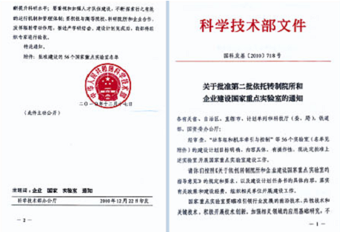
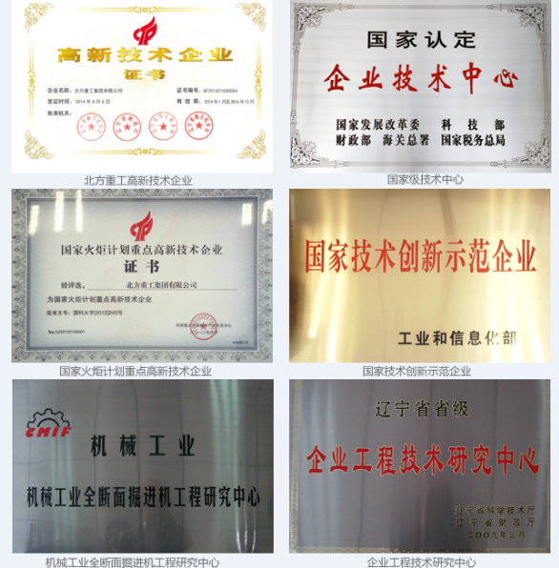

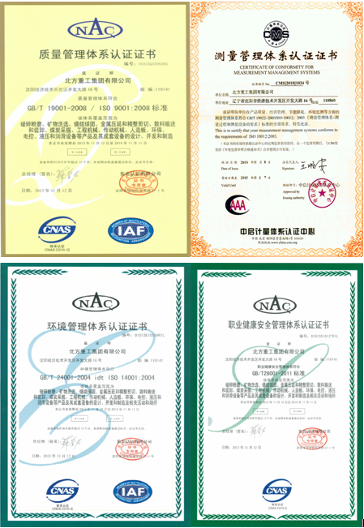

公司在取得质量、环境、职业健康安全和测量管理体系认证的同时，按照法规要求取得相关产品的生产许可证和安全标志认证。相关产品的认证明细见表2。

表2 生产许可证及矿用产品安全标志证书明细
序号 | 证书名称 | 产品名称 | 产品型号 | 发证部门
1 | 工业产品生产许可证 | 轻小型起重运输设备 | 通用带式输送机TD75、DTⅡ型500mm～1400mm，DX型800mm～2400mm；圆管带式输送机DG型Φ100mm～Φ500mm | 国家质量监督检验检疫总局
2 | 工业产品生产许可证 | 港口装卸机械 | 臂式斗轮堆取料机DQL2000/3000.50 | 国家质量监督检验检疫总局
3 | 工业产品生产许可证 | 港口装卸机械 | 门式斗轮堆取料MDQL1250/2500.55 | 国家质量监督检验检疫总局
4 | 矿用产品安全标志证书 | 带式输送机 | DTL160/220/90；DTL140/277/450S；DTL160/145/250X；DTL140/150/2×132；DTL120/106/2×250X；DTL160/170/315S；DTC120/70/4×400S；DTL100/40/3×250S；DTL100/70/160X；DTL140/120/2×200X； | 安标国家矿用产品安全标志中心
5 | 矿用产品安全标志证书 | 带式输送机 | DTL180/300/90 | 安标国家矿用产品安全标志中心
6 | 矿用产品安全标志证书 | 带式输送机 | DTC180/450/3×1800 | 安标国家矿用产品安全标志中心
7 | 矿用产品安全标志证书 | 带式输送机 | DTL160/275/2×1120S | 安标国家矿用产品安全标志中心
8 | 矿用产品安全标志证书 | 带式输送机 | DTC180/450/3×2240S | 安标国家矿用产品安全标志中心
9 | 矿用产品安全标志证书 | 带式输送机 | DTL160/400/4×1250S | 安标国家矿用产品安全标志中心
10 | 矿用产品安全标志证书 | 带式输送机 | DTL240/450/132 | 安标国家矿用产品安全标志中心
11 | 矿用产品安全标志证书 | 带式输送机 | DTL80/45/2×160 | 安标国家矿用产品安全标志中心
12 | 矿用产品安全标志证书 | 带式输送机 | DTL80/45/2×220s | 安标国家矿用产品安全标志中心
13 | 矿用产品安全标志证书 | 全断面岩巷掘进机 | QJYC045M | 安标国家矿用产品安全标志中心
14 | 矿用产品安全标志证书 | 全断面岩巷掘进机用隔爆兼本质安全型PLC控制箱 | KXJ-6/1140E | 安标国家矿用产品安全标志中心
15 | 矿用产品安全标志证书 | 全断面岩巷掘进机用本质安全型操作台 | TH24E | 安标国家矿用产品安全标志中心
16 | 矿用产品安全标志证书 | 交流电牵引采煤机用隔爆兼本质安全型变频调速控制箱 | KXJT1-710/1140C | 安标国家矿用产品安全标志中心
17 | 矿用产品安全标志证书 | 悬臂式掘进机 | EBZ120 | 安标国家矿用产品安全标志中心
18 | 矿用产品安全标志证书 | 悬臂式掘进机 | EBZ132 | 安标国家矿用产品安全标志中心
19 | 矿用产品安全标志证书 | 悬臂式掘进机 | EBZ160A | 安标国家矿用产品安全标志中心
20 | 矿用产品安全标志证书 | 悬臂式掘进机 | EBZ260 | 安标国家矿用产品安全标志中心
21 | 矿用产品安全标志证书 | 悬臂式掘进机 | EBH360 | 安标国家矿用产品安全标志中心
22 | 矿用产品安全标志证书 | 煤矿用隔爆型低压电缆接线盒 | BHD1-10/24-21G | 安标国家矿用产品安全标志中心
23 | 矿用产品安全标志证书 | 掘进机用隔爆兼本质安全型开关箱 | KXJ－628/1140E | 安标国家矿用产品安全标志中心
24 | 矿用产品安全标志证书 | 掘进机用隔爆型操作箱 | CXB-24E(E) | 安标国家矿用产品安全标志中心
25 | 矿用产品安全标志证书 | 悬臂式掘进机 | EBZ200 | 安标国家矿用产品安全标志中心
26 | 矿用产品安全标志证书 | 悬臂式掘进机 | EBZ220 | 安标国家矿用产品安全标志中心
27 | 矿用产品安全标志证书 | 悬臂式掘进机 | EBZ240 | 安标国家矿用产品安全标志中心

5.4 检验检测管理
北方重工自成立以来，努力改进产品质量，质量管理的各项基础工作得到进一步加强，产品质量的总体水平有了较大提生。集团公司质保本部负责产品检验的归口管理，各产品分公司和配套分公司设立专职检验部门，加强产品质量检验，检验活动覆盖进货、零件加工过程、装配试车等产品实现过程。
（1） 投产前质量控制
公司注重产品的质量策划，根据需要制定质量保证大纲、检验计划、监造计划等文件，并组织实施。承制出国产品和公司规定的重大产品投产前，必须编制得到顾客认可的质量保证大纲、检验计划、监造计划等文件。
各分公司根据需要制定产品质量特性重要度分级表，并对工艺、生产、采购、质量检验、生产部门的相关人员进行技术交底，明确产品质量控制的关键部位、关键环节、关键要求。
（2） 生产过程控制
公司为产品的生产制造过程配备必要的资源，对生产过程所需设施、设备、工作环境等资源进行控制，确保生产过程始终处于受控状态，保证生产过程及产品符合规定要求。
加强自检，操作者对自己加工的产品要按照图纸、工艺或相关技术标准进行检验，并做出是否合格的判断，注重操作者对自己加工的产品负责。
严格执行产品交检制度、不合格品评审处置制度，严格查处违章推动工序的行为。
在产品的监视和测量过程设立产品涂装前检验停止点。涂装前应检查表面处理质量，不符合要求不能进行底漆、中间漆或面漆涂装。
严格按产品标准和工艺要求进行装配试车，使装配试车成为产品质量的最终检验。
（3） 采购、外协过程控制
质量检验部门制定采购、外包、外协产品的检验计划、监造计划，进行严格的进货验证或供方现场进行监造、验证。
订货量增加的同时，社会协作的项目逐渐增多，为了保证外协加工供方的产品质量满足产品特性要求，集团公司规定对外协加工供方的量检具进行周期性强制校准。
（4）产品检验及资源配备
检验人员跟随产品的加工、装配过程进行巡检，注重批量件的首件检验，在加工、装配后进行最终检验。各分公司相互协作加工、装配的重要零部件进行联检或复检。
实行检验人员持证上岗制度，检验人员执业资格划分为配套件检验、加工件检验、铸锻件检验、装配检验、结构件检验、外观检验等六项，经培训考试合格后才允许从事相关的专项检验工作。
公司牢固树立“质量第一”的观念，严格执行《产品的监视和测量规定》、《采购和外包产品检验规定》、《理化试验和无损检测控制规定》等程序文件，把质量作为企业和产品的生命，通过技术创新，加强技术改造，不断提高产品的质量和档次，产品一次交检合格率达到90%以上，良好的产品质量，加速了企业产品由内销型向国际化销售的模式转变，市场覆盖范围迅速增加。

6 产品质量责任

6.1 产品质量水平
北方重工集团发挥产品的组合优势，面对激烈的市场竞争，及时推出适应市场需求的新产品并保证老产品的升级换代。产品实物质量达到国际同类产品先进水平、在国内同类产品中处于领先地位、市场占有率和知名度居行业前列、顾客满意程度高、产品具有较强市场竞争力。
公司生产的主导产品在国内外市场有很高的市场占有率，在重型机械制造行业内的生产规模名列前茅，其中盾构机、电站磨煤设备、冶金烧结、精整剪切、胶带输送机等产品列国内第一，其中电站研磨设备中的双进双出磨煤机国内市场占有率为70％，大型立式水泥辊磨机的国内市场占有率达40％，大型胶带输送机国内市场占有率达50％。
表3 获得名牌产品情况

序号 | 获奖项目 | 评定部门 | 获奖时间
1 | 沈重牌磨煤机 | 中国名牌 | 2006
2 | 沈重牌磨煤机 | 辽宁名牌 | 2011
3 | 沈重牌磨煤机 | 沈阳名牌 | 2014
4 | 沈重牌水泥立式辊磨机 | 中国名牌 | 2007
5 | 沈重牌水泥立式辊磨机 | 辽宁名牌 | 2012
6 | 沈重牌水泥立式辊磨机 | 沈阳名牌 | 2014
7 | 沈重牌烧结球团设备 | 沈阳名牌 | 2012
8 | 沈重牌中厚板轧制生产线精整区设备 | 辽宁名牌 | 2011
9 | 沈重牌中厚板轧制生产线精整区设备 | 沈阳名牌 | 2012
10 | 沈重牌球磨机 | 辽宁名牌 | 2013
11 | 沈重牌球磨机 | 沈阳名牌 | 2012
12 | 沈重牌盾构机 | 辽宁名牌 | 2012
13 | 沈重牌盾构机 | 沈阳名牌 | 2014
14 | 沈矿牌堆取料机 | 沈阳名牌 | 2014
15 | 沈矿牌带式输送机 | 沈阳名牌 | 2014
16 | 沈矿牌大型散料装卸输送设备 | 辽宁名牌 | 2011
公司积极建立和完善专利制度，促进专利技术创造、实施和保护，全面提高自主创新能力，共获得授权专利85项，其中发明专利52项，实用新型32项，外观设计1项。
表4 获得专利情况
序号 | 授权项目名称 | 类型 | 授权号
1 | 单点支承驱动装置 | 发明 | ZL200610046040.5
2 | 预均化矩型原料场端堆堆料方法 | 发明 | ZL200610046115.X
3 | 载物、载人、可变速的钢绳牵引带式输送机 | 发明 | ZL200610046041.X
4 | 选矿用脱水浓缩机 | 发明 | ZL200610046037.3
5 | 锚杆钻机机构 | 发明 | ZL200710159120.6
6 | 带式输送机液压拉紧装置 | 发明 | ZL200810229413.1
7 | 掘进机高压水液压平衡密封系统 | 发明 | ZL200810229411.2
8 | 桥式斗轮机防溢料圆弧挡料板装置 | 发明 | ZL200810229408.0
9 | 采煤机摇臂内置式强制润滑系统 | 实用新型 | ZL200820231315.7
10 | 带式输送机的防尘导料裙板 | 实用新型 | ZL200820231319.5
11 | 带式输送机可更换衬面滚筒 | 实用新型 | ZL200820231332.0
12 | 自动伸缩堆布料器 | 实用新型 | ZL200820231318.0
13 | 立式减速器的自动润滑装置 | 实用新型 | ZL200820231313.8
14 | 带式输送机翻转装置 | 实用新型 | ZL200820231550.4
15 | 重锤塔车式拉紧装置 | 实用新型 | ZL200820231317.6
16 | 废钢输送机 | 实用新型 | ZL200820231320.8
17 | 立式减速器 | 外观设计 | ZL200830353735.8
18 | 多边形轮斗 | 实用新型 | ZL201020530831.7
19 | 阶梯衬板式中心落料斗 | 实用新型 | ZL201020530835.5
20 | 管状带式输送机可控制防跑偏扭曲托辊 | 实用新型 | ZL201020530833.6
21 | 一种刮板输送机 | 实用新型 | ZL201020545216.3
22 | 带式输送机封闭式可冲洗中间架 | 实用新型 | ZL201020638205.X
23 | 移置式输送机中间架 | 发明 | ZL201010571144.4
24 | 一种掘进机用可自动伸缩的破碎装置 | 发明 | ZL201010282821.0
25 | 一种回转轴承抗倾覆力矩的装置 | 发明 | ZL201010287302.3
26 | 一种用于全岩巷道的掘进机 | 实用新型 | ZL201120390711.6
27 | 一种掘进机用防爆液压油缸 | 实用新型 | ZL201120390712.0
28 | 辊盘式磨煤机液压变加载系统 | 发明 | ZL200510046327.3
29 | 旋转轴用精确定心装置 | 发明 | ZL200510047748.8
30 | 自定位快速抓取管片机械手 | 发明 | ZL200710159134.8
31 | 木质麦秸复合型定向结构板生产工艺 | 发明 | ZL200710012918.8
32 | 内外螺纹千分尺测量装置 | 发明 | ZL200810011966.X
33 | 盾构机滚刀背装式自定位固定装置 | 发明 | ZL200810230054.1
34 | 带式刨花与纤维均匀化装置 | 发明 | ZL200810230053.7
35 | 全封闭式废钢破碎机转子 | 发明 | ZL200910220107.6
36 | 采用铸锻焊结构的风扇磨煤机冲击轮 | 发明 | ZL200910012456.9
37 | 上传动快锻液压机的快速换砧装置 | 发明 | ZL200910012455.4
38 | 圆盘剪主传动电机的机械同步装置 | 发明 | ZL200910220106.1
39 | 一种用于微型盾构的拼装管片机器人 | 发明 | ZL200910220250.5
40 | 一种双齿辊破碎机的破碎梁组合结构 | 发明 | ZL201010571554.9
41 | 一种高效管坯快锻装置 | 发明 | ZL201010280519.1
42 | 一种破碎机的齿结构 | 发明 | ZL201010280527.6
43 | 锻造操作机钳杆升降机构 | 发明 | ZL201010543863.5
44 | 一种防止盾构机开挖处结泥饼的方法 | 发明 | ZL201010569553.0
45 | 一种实现自由锻造水压机快锻功能的方法 | 发明 | ZL201010571821.2
46 | 盾构法隧道施工渣土改良实验装置 | 发明 | ZL201110304221.4
47 | 径向可调式双重防尘密封装置 | 发明 | ZL201110304222.9
48 | 泥水平衡盾构机刀盘背装常压换刀装置 | 发明 | ZL201110304204.0
49 | 废钢破碎机排尘管道密封装置 | 发明 | ZL201110304223.3
50 | 岩石掘进机多刀多角度破岩装置 | 发明 | ZL201110304224.8
51 | 盾构掘进机管片吊机直滑式电缆供电装置 | 发明 | ZL201110304225.2
52 | 立式辊磨机磨辊提升机构 | 实用新型 | ZL201020527687.1
53 | 刀盘滚刀座安装定位装置 | 实用新型 | ZL201020637782.7
54 | 推拉式实用吊钩防脱装置 | 实用新型 | ZL201020640443.4
55 | 麦秸纤维人造板原料制备方法 | 发明 | ZL200610047075.0
56 | 单层热压机液压-机械复合同步机构 | 发明 | ZL200610047076.5
57 | 滚切式双边剪移动剪的定宽横移装置 | 发明 | ZL200710159100.9
58 | 柔性螺旋输送机构 | 发明 | ZL200710012915.4
59 | 刀具破岩机理与耐磨试验机 | 发明 | ZL200810011968.9
60 | 土压平衡盾构机背装式刀盘泡沫喷射装置 | 发明 | ZL200810011969.3
61 | 硬岩掘进机主驱动电机制动器 | 发明 | ZL201110300224.0
62 | 可调式硬岩掘进机支撑架 | 实用新型 | ZL201220310271.3
63 | 镁合金卷板生产六辊冷轧装置 | 发明 | ZL201110367219.1
64 | 一种双齿辊破碎机轴承迷宫密封结构 | 实用新型 | ZL201220617997.1
65 | 镁合金卷板生产精整装置 | 发明 | ZL201110367218.7
66 | 镁合金卷板生产四辊热轧装置 | 发明 | ZL201110367239.9
67 | 隧道掘进机刀盘焊接式连接箱 | 实用新型 | ZL201320319730.9
68 | 快速更换式TBM掘进机主驱动密封装置 | 实用新型 | ZL201320679425.0
69 | 隧道掘进机驱动壳体装置 | 实用新型 | ZL201320679081.3
70 | 一种微摆回转装置 | 实用新型 | ZL201320773206.9
71 | 履带节表面淬火装卡台 | 实用新型 | ZL201320871936.2
72 | 全断面掘进机旋转接头与管路连接箱维修装置 | 实用新型 | ZL201420394229.3
73 | 隧道掘进机主梁内部清渣器 | 实用新型 | ZL01420394228.9
74 | 一种带有冷却水喷射装置的滚刀座 | 实用新型 | ZL201420394240.X
75 | 一种拼装机旋转油路连接装置 | 实用新型 | ZL201420394242.9
76 | 采用自动修型的硬岩掘进机采煤机电控装置 | 发明 | ZL201210466499.6
77 | 全断面掘进机盾体分半结构整体制作的工艺方法 | 发明 | ZL201210220008.X
78 | 掘进机截割减速器高压水流输送机构 | 发明 | ZL201210382662.0
79 | 水动控光纤一体的旋转集成器 | 发明 | ZL201310219780.4
80 | 一种防止回弹料干扰的隧道掘进机喷浆机械手 | 实用新型 | ZL201420654458.4
81 | 一种硬岩TBM背装式滚刀换刀工具 | 实用新型 | ZL201420653884.6
82 | 一种风带储存装置 | 实用新型 | ZL201420654184.9
83 | 多功能岩石隧道掘进机锚杆钻机回转机架 | 发明 | ZL201310527910.0
84 | 一种矿用自移式破碎设备的悬挂式回转变幅装置 | 发明 | ZL201310626206.0
85 | 一种镁板矫直机翻辊检验装置 | 发明 | ZL201310527589.6

北方重工大力实施科技创新战略，结合各分公司实际，科学规划，合理布局，激活了创新主体的活力，大幅提高了自主创新能力，努力实现创新驱动发展，迈出了以科技创新引领转型、助推企业发展的步伐。
表5 产品获奖情况
序号 | 获奖项目 | 评定部门 | 获奖  等级 | 获奖时间
1 | QJYS-058双护盾硬岩掘进机 | 沈阳市科技进步奖 | 一等 | 2011
2 | 永磁高梯度强磁预选机 | 沈阳市科技进步奖 | 三等 | 2011
3 | XPG-200大型真空盘式过滤机 | 沈阳市科技进步奖 | 三等 | 2011
4 | MFH3610风扇磨煤机 | 辽宁省科技进步奖 | 三等 | 2011
5 | QJRT-063复合式土压平衡盾构机 | 辽宁省科技进步奖 | 二等 | 2011
6 | XGYW-18筒型真空外滤式永磁过滤机 | 辽宁省科技进步奖 | 三等 | 2011
7 | MFH3610风扇磨煤机 | 中国机械工业科技进步奖 | 二等 | 2011
8 | 永磁高梯度预选磁选机 | 中国机械工业科技进步奖 | 二等 | 2011
9 | NTY-53型周边传动中心搅拌式液压分段提耙浓缩机 | 沈阳市科技进步奖 | 一等 | 2012
10 | DCG200全液压锻造操作机 | 沈阳市科技进步奖 | 二等 | 2012
11 | MQY6095溢流型球磨机 | 沈阳市科技进步奖 | 三等 | 2012
12 | QJYS-058双护盾硬岩掘进机 | 辽宁省科技进步奖 | 一等 | 2012
13 | 600MW超临界机组用MFH型风扇磨煤机 | 辽宁省优秀新产品奖 | 一等 | 2012
14 | XGYW-18筒型真空外滤式永磁过滤机 | 辽宁省优秀新产品奖 | 三等 | 2012
15 | XPG-200大型真空盘式过滤机 | 辽宁省优秀新产品奖 | 三等 | 2012
16 | 永磁高梯度强磁预选机 | 辽宁省优秀新产品奖 | 三等 | 2012
17 | 25MN钢丝缠绕式快速锻造液压机 | 辽宁省优秀新产品奖 | 三等 | 2012
18 | QJYS-058双护盾硬岩掘进机 | 中国机械工业科技进步奖 | 二等 | 2012
19 | 年处理能力40万吨废钢破碎成套设备 | 中国机械工业科技进步奖 | 二等 | 2012
20 | 1725mm热轧/1650mm冷轧高性能镁合金板材轧制成套装备 | 沈阳市科技进步奖 | 一等 | 2013
21 | 年处理能力40万吨废钢破碎成套设备 | 沈阳市科技进步奖 | 一等 | 2013
22 | MDQ1250/2500.55门式斗轮堆取料机 | 沈阳市科技进步奖 | 三等 | 2013
23 | 散料装卸成套系统及装备 | 沈阳市科技振兴奖 |  | 2013
24 | DCG200全液压锻造操作机 | 辽宁省科技进步奖 | 二等 | 2013
25 | 年处理能力40万吨废钢破碎成套设备 | 辽宁省科技进步奖 | 二等 | 2013
26 | 大直径全断面掘进机 | 辽宁省企业重大研发成果奖 |  | 2013
27 | NTY-53型周边传动中心搅拌式液压分段提耙浓缩机 | 中国机械工业科技进步奖 | 二等 | 2013
28 | GHC型高效永磁筒式磁选机 | 沈阳市科技进步奖 | 一等 | 2014
29 | 超长距离大运量节能型越野带式输送机 | 沈阳市科技进步奖 | 一等 | 2014
30 | 堆取料机系列设备 | 沈阳市科技振兴奖 |  | 2014
31 | 年处理能力40万吨废钢破碎成套设备 | 辽宁省优秀新产品奖 | 一等 | 2014
32 | GHC型高效永磁筒式磁选机 | 辽宁省优秀新产品奖 | 三等 | 2014
33 | 1725mm热轧/1650mm冷轧高性能镁合金板材轧制成套装备 | 辽宁省科技进步奖 | 二等 | 2014
34 | NTY-53型周边传动中心搅拌式液压分段提耙浓缩机 | 辽宁省科技进步奖 | 三等 | 2014
35 | YG1000/110混匀堆取料机 | 建材机械行业科技奖 | 三等 | 2014

6.2 产品售后责任
北方重工集团有限公司始终以“一切围绕用户，一切为了用户”理念，秉承“全过程、规范化、信息化、高效率”的全职服务体系实施售后服务工作，对用户最终实现“服务及时、有效；处理问题准确、满意”的目的，并在此基础上不断创新和完善售后服务工作体系。一直以来，凡是公司产品交付到用户现场，只要在产品的维修、更换、退货等“三包”期限内，完全按照供需双方签订的合同内容执行。
表6
年份 | 2011 | 2012 | 2013 | 2014
顾客满意度 | 91.8 | 92.7 | 95.5 | 94.5
现场安装产品试车一次通过率(%) | 99 | 100 | 100 | 100

6.3 企业社会责任
北方重工在追求绿色制造的生产经营活动中，将社会责任融入到公司的可持续发展战略和企业的文化理念中，公司已经形成强烈的本质安全和环境保护意识及员工和相关方的职业健康安全意识，公司持续投入安全和环境资金用于整治隐患（见表7），追求企业与环境、员工、相关方的和谐。
公司致力于减少企业运营对环境的影响，保证烟尘、有机废气、粉尘、废水、噪声、固废污染物的达标排放和促进资源回收利用。通过提高材料利用率，提升资源使用效率，创建资源节约型企业。通过不断的创新发展，为顾客提供了增值的产品。
表7
年份 | 投入金额（万元） | 整治隐患项 | 整治一般隐患项
2011 | 142.8 | 10 | 723
2012 | 279 | 15 | 343
2013 | 42.2 | 9 | 589
2014 | 41.6 | 10 | 496
2015 | 71.1 | 5 | 983
合计 | 576.6 | 49 | 3134
2011年9月，北方重工集团获得“安全生产标准化一级企业”证书。
北方重工在积极发展各项业务的同时，全体员工支持社会公益事业的发展，积极投身到关心教育、扶贫济困等活动，大力支持各项社会公益事业的发展，特别是在资助农村修路、慈善基金、体育发展等方面积极进行公益支持。广大员工在参与的过程中了解社会、了解农村、关心整个经济社会发展。开展自我教育，从而更好地履行自己的职责，进一步推进了企业文化建设，提升广大员工社会责任意识。
——文化：积极参与社会文化活动、群众性体育活动等，参
加工会等部门组织的文艺比赛、球类比赛、游泳比赛、长跑比赛、体育运动会等活动。
——教育：与清华大学、东北大学、燕山大学、沈阳工业大
学、大连理工大学等有关院校合作开展研究、提供科研经费，接待参观、为高校提供大学生实习机会。各部门普遍制定鼓励员工子女努力学习的奖励制度。
——卫生：支持公共卫生事业，定期组织员工参加无偿献血、
参加身体健康检查等。
——慈善：根据政府、慈善机构的号召，组织员工向受灾、
贫困地区的人群捐款、捐物，救济特殊困难的员工、家属。
——社区：参与社区建设，美化厂区环境，主动承担社区绿化、卫生、除雪等工作。
——环境保护：支持环境保护事业，研制电厂脱硫成套设备、钢渣立磨、麦秸杆人造板等环保设备，防治环境污染，节约能源等资源；研制煤制油、风力发电、隧道盾构机等有利于环境保护、有利于可持续发展的机械设备。
公司履行大型国企责任，积极支持文化、体育、慈善、卫生等公益事业，获得了辽宁省人民政府授予的抗震救灾捐赠突出贡献单位等称号。
表8 获得社会认可的荣誉
序号 | 荣誉名称 | 授予单位 | 授予时间
1 | 2007年度中国机械工业100强企业 | 中国机械工业联合会 | 2008.4
2 | 2008年度全国建材机械行业先进单位 | 中国建材机械工业协会 | 2009.3
3 | 2009年度中国机械500强 | 中国机械工业企业管理协会 | 2009.7
4 | 2005-2009采矿、采石设备制造行业排头兵企业 | 中国工业行业排头兵 | 2009.12
5 | 2008-2009年度纳税信用A级 | 沈阳市国、地税 | 2010.1
6 | 2009年度守合同重信用单位（市） | 市工商局 | 2010.3
7 | 2010年度东北四省诚信示范企业 | 东北四省信用体系建设领导小组 | 2010.12
8 | 2011年度中国机械500强 | 中国机械工业企业管理协会 | 2011.7
9 | 安全生产标准化一级企业 | 中国安全生产协会 | 2011.9
10 | 2011年度纳税百强单位 | 沈阳市人民政府 | 2012.1
11 | 2011年度沈阳市诚信服务企业 | 沈阳市企协 | 2012.3
12 | 2012-2013年度辽宁省诚信示范企业 | 辽宁省人民政府 | 2012.11
13 | 2012年度纳税十强企业 | 区人民政府 | 2013.1
14 | 2012年度重合同守信用单位（市） | 沈阳市工商局 | 2013.3
15 | 2013年度重合同守信用企业（省） | 辽宁省工商局 | 2013.5
16 | 2013年度铁西区纳税十强企业 | 沈阳市国、地税 | 2014.1
17 | 中国建材机械二十强 | 中国建材机械工业协会 | 2014.1
18 | 2013年度中国建材机械二十强 | 中国建材机械工业协会 | 2014.1
19 | 2013年度重合同守信用单位（市） | 沈阳市工商局 | 2014.3
20 | 2014年度重合同守信用单位（省） | 辽宁省工商局 | 2014.5
21 | 2013年度中国机械工业百强企业 | 中国机械工业联合会 | 2014.5
22 | 2012-2013年度守合同重信用企业 | 中国工商总局 | 2014.6
23 | 纳税信用A级 | 沈阳市国、地税 | 2014.12
24 | 2014年度管理创新优秀企业 | 沈阳市企业家协会 | 2015.3
25 | 2014年度金川杯先进企业 | 中国安全生产协会 | 2015.4
26 | 2014年度节能减排先进企业 | 沈阳市人民政府 | 2015.4
27 | 中国机械工业百强 | 中国机械工业联合会 | 2015.6
28 | 辽宁省设备管理协会副会长单位 | 辽宁省设备管理协会 | 2015.8
29 | 2015年度中国建材服务业100强 | 中国建筑材料企业管理协会 | 2015.9

6.4 质量信用记录
公司在生产经营活动中，一直严格遵守中华人民共和国质量法、合同法、公司法、税法、安全生产法、环保法、职业病防治法等法律法规。
北方重工在合法经营的同时，强调诚信经营，加强诚信体系建设，在企业生产经济活动的全过程中，从技术开发创新、供方管理、生产制造等过程信守合同及技术协议的要求，细化各部门的质量职能，细化各级人员的质量责任，形成员工诚信的经营模式。
公司获得了2010年度东北四省诚信示范企业、2011年度沈阳市诚信服务企业、2012-2013年度辽宁省诚信示范企业、2013年度及2014年度辽宁省重合同守信用企业以及中国工商总局2012-2013年度守合同重信用企业等荣誉。

7 结束语
随着市场竞争和区域经济竞争日趋激烈，质量责任和质量诚信已经成为市场竞争力的核心，成为促进企业转型升级、发展方式转变、经济结构调整的关键。把质量提升作为促进经济结构转型升级的一项重要工作，努力朝“向质量要资源、靠质量实现全面发展”方向转变，为北方重工经济发展构筑起新的竞争优势。
一是大力实施品牌战略。通过培育一批科技含量高、拥有自主知识产权、核心技术和市场竞争力强的品牌产品，牢固树立品牌意识，以品牌为纽带推动企业转型升级，使品牌产品成为北方重工经济发展的重要支柱。
二是大力实施技术标准战略。通过参与行业标准、国家标准的制定，抢占技术制高点，通过采用国际标准和国外先进标准组织生产，提高产品档次，跨越贸易技术壁垒，增强市场竞争力。标准是北方重工综合实力、核心竞争力和可持续发展能力的核心要素。
三是大力实施技术创新战略。以国家级技术中心建设为依托，通过建设各类重点实验室，完善新产品开发、科技攻关和高新技术产业化的渠道，改造落后装备和工艺，完善技术保障手段，提高产品的科技含量。
四是加强重点产品质量监管。强化企业是质量第一责任人意识，健全“职责明确、一票否决、有错必究”的质量责任追究制度，确保企业质量责任落实到位，切实承担起质量第一责任人的使命。
产品质量是企业质量诚信建设的基础，北方重工将质量责任和质量诚信贯穿到发展战略、生产经营、市场营销、内部管理等各个方面。
通过加大自主创新、加快产品转型升级、提高产品质量、创建质量品牌，增强市场竞争力，向社会提供优质产品和服务，促进北方重工经济快速发展，持续为顾客、员工、股东和社会创造价值。

